

实验报告

实 验（一）

题 目 Linux下C工具应用

专 业 计算机类
学 号 1170300821
班 级 1703008
学 生 罗瑞欣
指 导 教 师 郑贵滨
实 验 地 点 G712
实 验 日 期 2018.09.10

计算机科学与技术学院

目 录

第1章 实验基本信息 - 4 -
1.1 实验目的 - 4 -
1.2 实验环境与工具 - 4 -
1.2.1 硬件环境 - 4 -
1.2.2 软件环境 - 4 -
1.2.3 开发工具 - 4 -
1.3 实验预习 - 4 -
第2章 实验环境建立 - 6 -
2.1 Vmware下中文Ubuntu安装（5分） - 6 -
2.2 Ubuntu与Windows目录共享（5分） - 6 -
第3章 Windows 软硬件系统观察分析 - 8 -
3.1 查看计算机基本信息（2分） - 8 -
3.2 设备管理器查看（2分） - 8 -
3 隐藏分区与虚拟内存之分页文件查看（2分） - 9 -
3.4 任务管理与资源监视（2分） - 9 -
3.5 计算机硬件详细信息（2分） - 9 -
第4章 Linux软硬件系统观察分析 - 11 -
4.1 计算机硬件详细信息（3分） - 11 -
4.2 任务管理与资源监视（2分） - 11 -
4.3 共享目录的文件系统信息（3分） - 12 -
4.4 Linux下网络系统信息（2分） - 12 -
第5章 以16进制形式查看程序Hello.c - 13 -
5.1 请查看HelloWin.c与HelloLinux.c的编码（3分） - 13 -
5.2 请查看HelloWin.c与HelloLinux.c的回车（3分） - 13 -
第6章 程序的生成 Cpp、Gcc、As、ld - 14 -
6.1 请提交每步生成的文件（4分） - 14 -
第7章 计算机系统的基本信息获取编程 - 15 -
7.1 请提交源程序文件（10分） - 15 -
第8章 计算机数据类型的本质 - 16 -
8.1 请提交源程序文件Datatype.c（10分） - 16 -
第9章 程序运行分析 - 17 -
9.1 sum的分析（20分） - 17 -
9.2 float的分析（20分） - 17 -
第10章 总结 - 19 -
10.1 请总结本次实验的收获 - 19 -
10.2 请给出对本次实验内容的建议 - 19 -
参考文献 - 20 -

第1章 实验基本信息

1.1 实验目的
运用现代工具进行计算机软硬件系统的观察与分析
运用现代工具进行Linux下C语言的编程调试
初步掌握计算机系统的基本知识与各种类型的数据表示

1.2 实验环境与工具

1.2.1 硬件环境
X64 CPU；2GHz；2G RAM；256GHD Disk 以上

1.2.2 软件环境
Windows7 64位以上；VirtualBox/Vmware 11以上；Ubuntu 16.04 LTS 64位/优麒麟 64位；

1.2.3 开发工具
Visual Studio 2010 64位以上；CodeBlocks；vi/vim/gpedit+gcc

1.3 实验预习
上实验课前，必须认真预习实验指导书
了解实验的目的、实验环境与软硬件工具、实验操作步骤，复习与实验有关的理论知识。
在Windows下编写 hellowin.c，显示“Hello 1160300199学霸”（可用记事本、VS、CB等，换成学生自己信息）
在Linux下编写 hellolinux.c，显示“Hello 1160300199学霸”（可用VI、VIM、EMACS、GEDIT等，换成学生自己信息）
编写 showbyte.c 以16进制显示文件hello.c等的内容：每行16个字符，上一行为字符，下一行为其对应的16进制形式。
编写 datatype.c，定义C所有类型的全局变量，并赋初值。如整数可以是学号(数字部分)，字符串可以是你的姓名，浮点数可以是身份证号的数字部分。主程序打印每个变量的变量名、变量值、变量地址、变量对应16进制的内存各字节。

第2章 实验环境建立

2.1 Vmware下中文Ubuntu安装（5分）
安装Ubuntu，安装中文输入法（搜狗输入法），用户名为学号！
打开终端term，输入 Hello 1160300199学霸（用真实学号姓名代替）。
截图：要求有Windows状态行，Vmware窗口，Ubuntu窗口，终端term窗口，输入的“Hello 1160300199学霸”信息

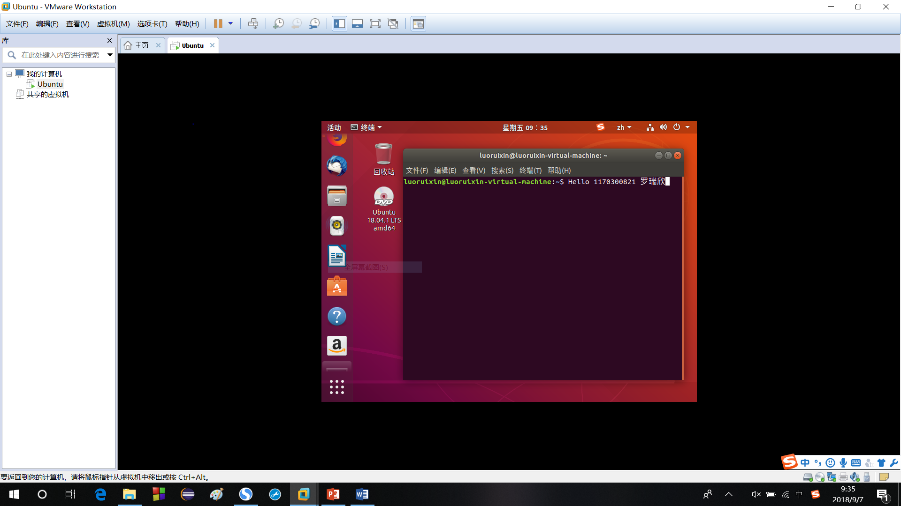

图2-1 Vmware下中文Ubuntu安装效果截图

2.2 Ubuntu与Windows目录共享（5分）
在Windows下建立一目录，将hellowin.c拷贝到此目录。在vmware下设置Ubuntu共享hitics。
在Ubuntu下Home建立快捷链接hitics指向此共享目录,并在此目录建立hellolinux.c。
打开终端term，进入此目录，输入 “ls –la” 指令。
截图：要求有Ubuntu的“文件”应用打开“Home”，能看到hitics。term窗口。

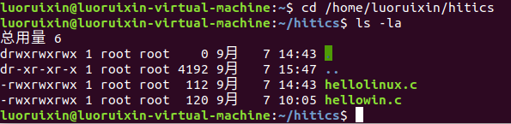
图2-2 Ubuntu与Windows共享目录截图

第3章 Windows 软硬件系统观察分析

3.1 查看计算机基本信息（2分）
截图： 控制面板->系统 命令行systeminfo执行结果(至少包含启动设备行)

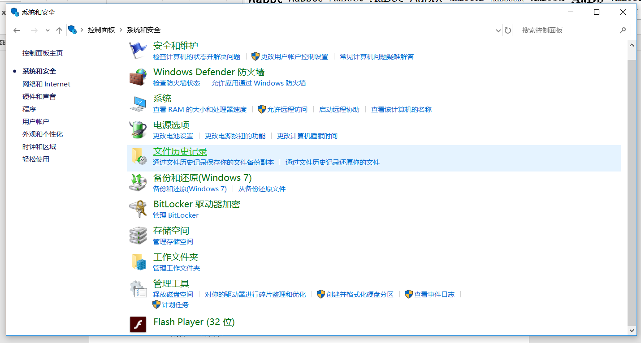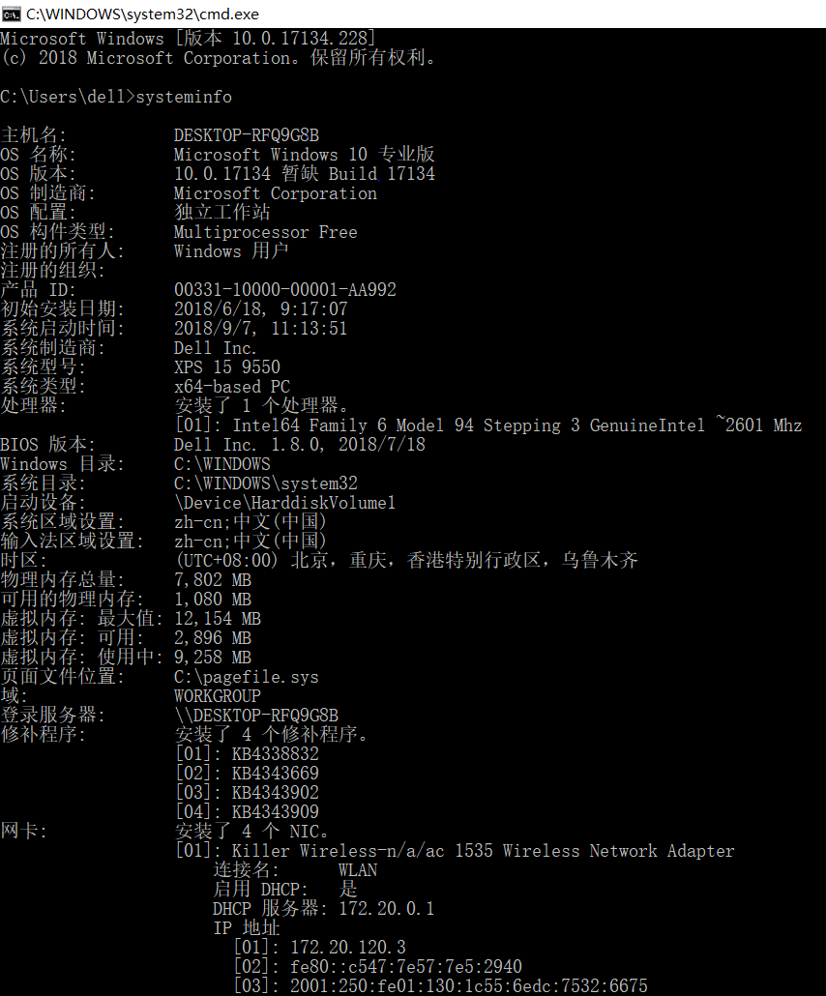
- (b)
图3-1 Windows下计算机基本信息

3.2 设备管理器查看（2分）
按链接列出设备，找出所有的键盘鼠标设备。写出每一个设备的从根到叶节点的路径。
键盘：DESKTOP-RFQ9G8B 基于ACPI×64的电脑 Microsoft ACPI-Complaint system PCI Express根复合体 Intel(R) 100 Series/C230 Series Chipset Family LPC Controller (HM170) - A14E PS/2 标准键盘
鼠标1：DESKTOP-RFQ9G8B 基于ACPI×64的电脑 Microsoft ACPI-Complaint system PCI Express根复合体 Intel(R) 100 Series/C230 Series Chipset Family LPC Controller (HM170) - A14E PS/2 兼容鼠标
鼠标2（若有）：

3 隐藏分区与虚拟内存之分页文件查看（2分）
写出计算机主硬盘的各隐藏分区的大小（MB）：913MB、11MB
写出pagefile.sys的文件大小（Byte）：3.6507222e10
C盘根目录下其他隐藏的系统文件名字为：ProgramData、OneDriveTimp、adobeTemp

3.4 任务管理与资源监视（2分）
写出你的计算机的PID最小的两个任务的名称、描述。
1. 系统空闲进程 处理器空闲时间百分比
2. System NT Kernel&System

3.5 计算机硬件详细信息（2分）
CPU个数： 1 物理核数： 4 逻辑处理器个数： 8
L1 Cache大小： 256KB L2 Cache大小： 1MB L3 Cache大小： 6MB
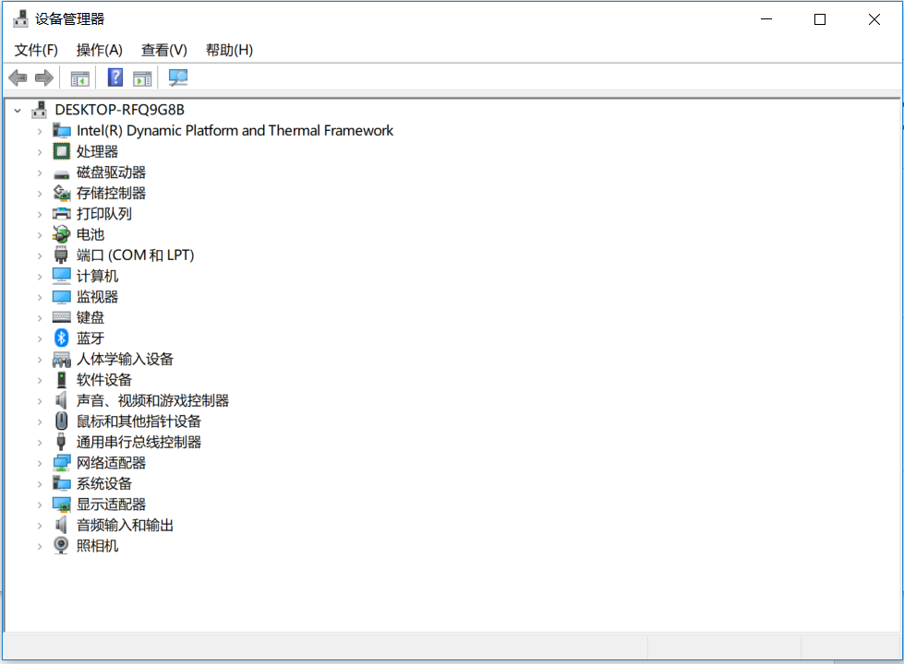
图3-2 Windows下计算机硬件详细信息

第4章 Linux软硬件系统观察分析

4.1 计算机硬件详细信息（3分）
CPU个数： 1 物理核数： 1 逻辑处理器个数： 1
MEM Total： 4015712 Used： 1446152 Swap： 969960

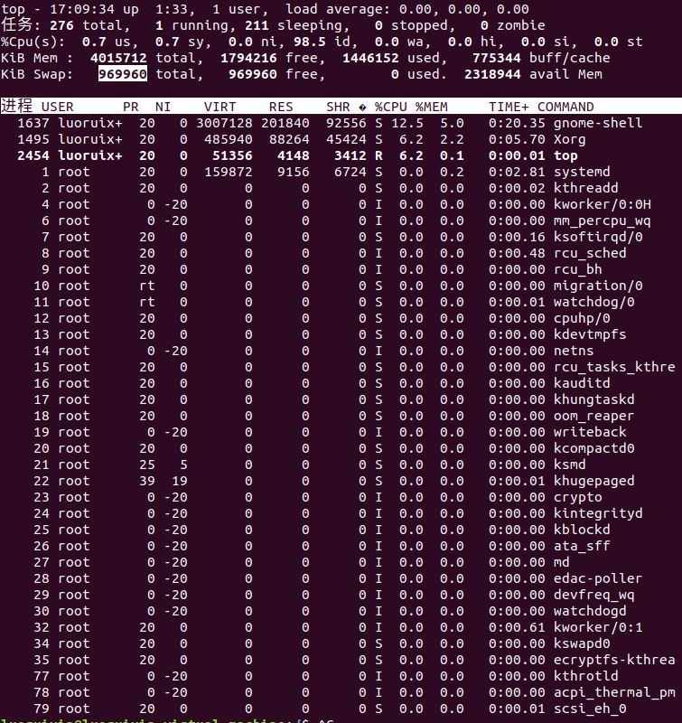
图4-1 Linux下计算机硬件详细信息

4.2 任务管理与资源监视（2分）
写出Linux下的PID最小的两个任务的PID、名称（Command）。
1. 1 、 /sbin/init aut
2. 2 、 [kthreadd]

4.3 共享目录的文件系统信息（3分）
写出Linux下的hitics共享目录对应的文件系统的基本信息：
名称：_____hitics____ 容量：__25.2KB___挂载点： /home/luoruixin_

4.4 Linux下网络系统信息（2分）
写出本虚拟机的IPv4地址：___192.168.6.0___
mac地址：______00:0C:29:FF:FA:79______

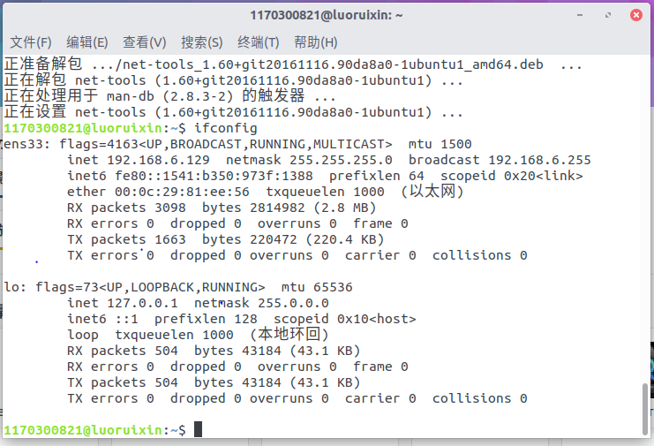
图4-1 Linux下网络系统信息

第5章 以16进制形式查看程序Hello.c

5.1 请查看HelloWin.c与HelloLinux.c的编码（3分）
HelloWin.c采用 GB2312 编码，HelloLinux.c采用 UTF-8 _编码，你的姓名罗瑞欣__分别编码为：__C2D0E/C8F00/D0C00__与 %u7F57%u745E%u6B23 _。
HelloWin.c在Linux下用gcc缺省模式编译后运行结果为：_____________
____Hello 1170300821������____。

5.2 请查看HelloWin.c与HelloLinux.c的回车（3分）
Windows下的回车编码为：_0D_，Linux下的回车编码为：_0I_。
交叉打开文件的效果是_______windows文件在Linux里汉字输出乱码______,
____ Linux文件在Windows里汉字输出乱码______________。

第6章 程序的生成 Cpp、Gcc、As、ld

6.1 请提交每步生成的文件（4分）
hello.i hello.s hello.o hello.out

第7章 计算机系统的基本信息获取编程

7.1 请提交源程序文件（10分）
isLittleEndian.c
cpuWordSize.c

第8章 计算机数据类型的本质

8.1 请提交源程序文件Datatype.c（10分）
要求有main函数进行测试。

第9章 程序运行分析

9.1 sum的分析（20分）
（1）结果：无输出，陷入死循环，编译器强制停止程序。
（2）原因：len-1成为无符号数中最大的，i是int变量，与unsigned比较时，被视为无符号型，所以i始终<=len-1，陷入死循环。
（3）改进：在函数中加入判断len是否小于0的语句，如果小于0，则跳出函数。

9.2 float的分析（20分）
（1）运行结果：
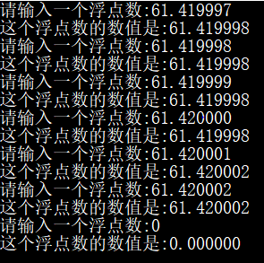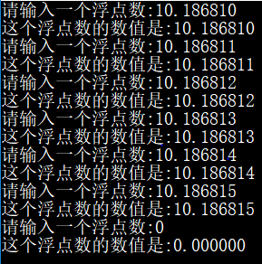

（2）分析：

左侧输入的数字在计算机中的表现形式：
1. 1.11101011010111000010011 10110001100011011010110000101 （进位）
2. 1.11101011010111000010011 11110100101010011000101010101 （进位）
3. 1.11101011010111000010100 00110111110001010110100100101 （舍去）
4. 1.11101011010111000010100 0111101011100001010001111011 （舍去）
5. 1.11101011010111000010100 1011110111111101001001100011 （进位）
6. 1.11101011010111000010101 0000000100011001000001001011 （舍去）
标红部分为float类型能够在计算机内表示的23位frac部分，超过部分舍入。
取舍后对应各输出小数。
对于右方输入，计算机内对应二进制形式为：
1. 1.0100010111111010010110001111011100010010000110101011 （进位）
2. 1.0100010111111010010110110000111111110001000011101101 （舍去）
3. 1.010001011111101001011101001010001101000000000010111 （进位）
4. 1.010001011111101001011111010000011010111011110111 （舍去）
5. 1.0100010111111010011000010101101010001101111010110001 （进位）
6. 1.010001011111101001100011011100110110110011011111001 （进位）

浮点数的表示遵循IEEE754规范，其中小数位的表示有限，在十进制数转化为二进制小数时，有时会超出表示范围，自动舍入，进而影响精度。小数点之前的数越大，能够保存的有效小数位就越短，可以印证float类型有效数字为7-8位的结论。
（3）需要注意的地方：
Float表示精度有限，7-8位有效数字，后面的位数精度不能保证，无论是浮点类型的储存还是计算，都应明确这一点。需要更高精度的操作时，应使用double或其他更高精度的类型

第10章 总结

10.1 请总结本次实验的收获
学会的知识有：
1.虚拟机的安装
2.ubuntu终端中的基本操作命令
3.Windows终端中的基本操作命令
4.使用gedit和vim进行文本的基本操作
5.使用gcc对c程序进行编译
6.在win或ubuntu下查看系统的硬件信息

10.2 请给出对本次实验内容的建议
希望老师能够在平常上课的时候，结合实验的考察内容，给予学生一定的启示，这样学生在进行实验的时候不至于一头雾水，比如说本次实验中的判断机器的大小端和机器字长，如果老师能够给与更好的指示，相信学生能够在老师的指示的方向下，更加高效地完成任务。

注：本章为酌情加分项。

参考文献

为完成本次实验你翻阅的书籍与网站等
[1] 林来兴. 空间控制技术[M]. 北京：中国宇航出版社，1992：25-42.
[2] 辛希孟. 信息技术与信息服务国际研讨会论文集：A集[C]. 北京：中国科学出版社，1999.
[3] 赵耀东. 新时代的工业工程师[M/OL]. 台北：天下文化出版社，1998 [1998-09-26]. http://www.ie.nthu.edu.tw/info/ie.newie.htm（Big5）.
[4] 谌颖. 空间交会控制理论与方法研究[D]. 哈尔滨：哈尔滨工业大学，1992：8-13.
[5] KANAMORI H. Shaking Without Quaking[J]. Science，1998，279（5359）：2063-2064.
[6] CHRISTINE M. Plant Physiology: Plant Biology in the Genome Era[J/OL]. Science，1998，281：331-332[1998-09-23]. http://www.sciencemag.org/cgi/ collection/anatmorp.

